Temat : Powtórzenie wiadomości o rodzajach kompozycji.
Często, na podstawie układu elementów, wyróżnia się przeciwstawne do siebie rodzaje kompozycji, na przykład:
- Kompozycja symetryczna i asymetryczna
- Kompozycja otwarta i zamknięta
- Kompozycja statyczna i dynamiczna
- Kompozycja rytmiczna
- Kompozycja rzędowa, pasowa i kulisowa
- Kompozycja rytmiczna
Część z tych kompozycji omówiliśmy już na lekcjach. Tym razem zajmiemy się kompozycją otwartą i zamkniętą.
W kompozycji zamkniętej motyw główny, zwykle umieszczony w centrum, czyli na osi obrazu, jest wyraźnie wyodrębniony i to on ma na sobie skupiać naszą uwagę. Cała reszta obrazu jest zazwyczaj tylko tłem.
Kompozycja otwarta natomiast to taka, która ,,wychodzi'' poza ramy obrazu. Jest to po prostu wybrany wycinek oglądanego świata. Odnosimy wrażenie, że granice obrazu (ramy obrazu),,odcinają'' ciąg dalszy, który możemy sobie tylko wyobrazić

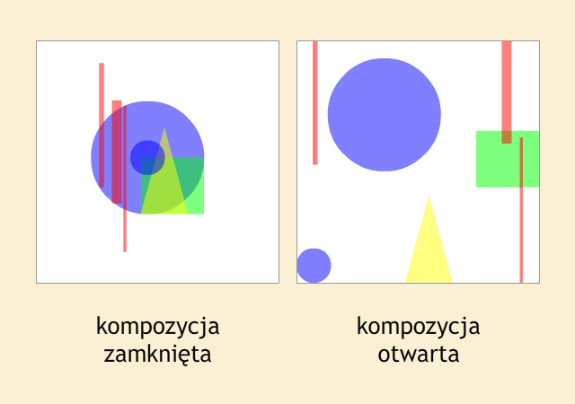

Kompozycją zamkniętą będzie np. portret ( ujęty jest w ramy obrazu), zaś kompozycją otwartą -pejzaż, widok zza okna ( fragment przedstawionej rzeczywistości).
Propozycja pracy w tym tygodniu dotyczy kompozycji otwartej, chciałabym żebyście spróbowali namalować farbami widok z okna lub dowolny pejzaż (widok natury).
Tym razem prac mi nie przesyłacie. Proszę osoby, które nie przesłały mi wcześniejszych prac, aby to zrobiły (ornament, szkic postaci). Pozdrawiam.

